第1章 Java程序开发环境的搭建

章节导读
对于初学者，通过验证Java案例，可以感性地认识Java程序的结构与特点，初步了解Java程序开发的环境与流程。本章给出两个验证性的案例，其功能分别是绘制四叶玫瑰曲线，以及模拟显示唱片图案。通过对第一个案例的验证，读者能够掌握JDK平台的下载、安装与配置方法，学会编写、编译、调试与运行Java程序的操作步骤。通过对第二个案例的验证，读者能够掌握MyEclipse的安装与配置方法，学会创建项目和构造类的操作步骤。两个案例的学习，使读者初步领悟到Java程序的本质与特征，为后续学习奠定基础。

英文缩略词
本章重要的英文缩略词如表1.1所示。

表1.1 本章重要的英文缩略词索引表
缩 略 词 | 英文全称 | 汉译名称
Java EE | Java Enterprise Edition | Java 2企业版本
Java SE | Java Standard Edition | Java 2标准版本
Java ME | Java Micro Edition | Java 2微型版本
JDK | Java Development Kit | Java开发工具包
JRE | Java Runtime Environment | Java运行时环境
JAR | Java Archive File | Java压缩文件
JVM | Java Virtual Machine | Java虚拟机
IDE | Integrated Development Environment | 集成开发环境
AFC | Application Foundation Class Library | 应用基本类库

1.1 案例1：基于JDK的Java程序验证
作为初学者，也许你还不具备编写Java程序的能力，但是你完全能够按照操作指示，输入一段Java代码，然后对其进行编译、运行，观察这段代码的运行结果。通过对这种程序的验证，你可以初步认识Java程序“长”什么样子，了解编写Java程序的基本流程。这些经验，将有助于你更顺利地进行课程的学习。

1.1.1 必备知识
作为面向对象的编程语言，作为最主流的网络编程语言，同时也作为开源理念的代表，Java无疑是广大编程爱好者的首选语言，它为软件开发领域带来了一场革命。

1. 三类Java系统平台
根据应用领域的不同，可将Java系统平台分为Java SE、Java EE和Java ME三种不同的版本。
在Java的三类平台系统中，Java SE支持Java所有的核心类库与基本数据类型，定位于客户端(Client-side)程序的应用；Java EE则在Java SE的基础之上，增加了支持企业复杂计算的扩充类库，定位于服务器端(Server-side)程序的应用；Java ME支持的核心类库只是Java SE的一部分，但增加了支持嵌入式系统的扩充类库，定位于嵌入式系统的应用。三类系统的功能范畴如图1.1所示。
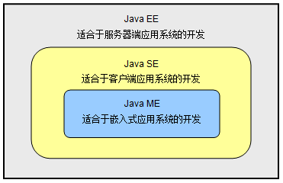

图1.1 Java平台系统的三种类型
以上三类系统中，Java EE的优势在于支持网络应用开发和支持服务器级的复杂系统开发，成为电子商务、企业应用的热门技术；Java SE适用于客户端及PC桌面系统的应用开发，成为个人、小型企业开发应用的新宠；而Java ME则主要用于消费性电子产品的开发领域。Java SE是Java平台的核心，提供了Java语言的执行环境。同时它也是Java EE功能扩展的基础。

2. JDK概述
JDK(Java Development Kit，Java开发工具包)，是Oracle(甲骨文)公司免费提供的Java程序开发与运行的工具包，是Java语言系统的核心，也是其他Java开发工具的底层支撑平台，所有的Java开发工具必须遵循与支持JDK的标准。
JDK的内容非常丰富，包含Java运行时环境JRE(Java Runtime Environment)、Java语言的基础类库源码，以及开发应用程序与Applet程序所用的编译、测试、调试、解释执行等一系列命令行程序。
建议：对于Java初学者，强烈推荐直接使用JDK来调试运行简单的程序，这样能够让用户更好地领悟Java的工作机制，理解各个类之间、各代码块之间的关系，帮助用户们建立起面向对象的编程思路。

1.1.2 案例综述
案例1为验证性案例。该案例的正确性将在JDK平台上加以验证。

1. 案例任务
要求使用Windows记事本，编辑输入下面所给的案例1的源代码，并保存为文本格式的Java程序文档；然后在JDK平台上编译、调试和运行，从而验证程序的输出结果是否为四叶玫瑰曲线图案。
案例1的程序代码(程序文档名称：Case_1_1.java)如下：

1: //引入标准的类库
2: import java.awt.*;
3: import java.awt.event.*;
4: import java.awt.Color;
5: //定义主类Case_1_1
6: public class Case_1_1 extends Frame {
7: private static final double PI=3.1415926; //定义圆周率为符号常量PI
8: private int appWidth,appHeight; //定义应用程序窗口的宽度与高度属性
9: //定义主类的构造方法
10: public Case_1_1(String title){
11: super(title); //调用父类的构造方法显示窗口标题
12: this.setSize(380,250);
13: //实现关闭窗口的功能
14: this.addWindowListener(new WindowAdapter(){
15: public void windowClosing(WindowEvent e) { System.exit(0); }
16: });
17: }
18: //定义绘图方法paint
19: public void paint(Graphics g) {
20: super.paint(g); //调用父类的绘制方法
21: //获取当前窗口的宽度与高度值
22: appWidth=this.getWidth();
23: appHeight=this.getHeight();
24: int ox,oy,x,y; //定义原点坐标变量ox与oy
25: //设置原点(ox,oy)的坐标为当前窗口中心
26: ox =appWidth/2;
27: oy =appHeight/2;
28: g.setColor(Color.BLUE); //设置绘制坐标轴的画笔颜色为蓝色
29: //绘制水平与垂直坐标轴
30: g.drawLine(ox,10,ox,appHeight);
31: g.drawLine(0,oy,appWidth,oy);
32: //定义控制角度与半径变化的变量
33: int i,j=10;
34: double angle,r;
35: g.setColor(Color.RED); //设置绘制四叶玫瑰曲线的画笔颜色为红色
36: while (j<100){
37: for(i=0;i<1024;i++){
38: //计算最新的角度
39: angle = i*PI/512;
40: r = j*Math.sin(2*angle);
41: //计算最新的轨迹点坐标
42: x =(int)Math.round(r*Math.cos(angle)*2);
43: y =(int)Math.round(r*Math.sin(angle));
44: g.fillOval(ox+x,oy+y,1,1); //画轨迹点
45: }
46: j = j + 5; //增进的步长为5个像素
47: }
48: }
49: //定义入口方法main
50: public static void main(String[ ] args) {
51: Case_1_1 app=new Case_1_1("绘制四叶玫瑰曲线示例"); //创建应用实例
52: app.setVisible(true); //设置应用程序可见
53: }
54: }

2. 程序说明
程序的功能是绘制平面坐标轴及美丽的四叶玫瑰曲线。坐标轴与曲线的绘制由绘图方法paint完成，核心算法由以下两部分代码组成。
(1) 第一部分代码完成以下功能：获取绘图窗口的中心点坐标，调用JDK的drawLine方法绘制出水平坐标轴和垂直坐标轴。
(2) 第二部分代码完成以下功能：用正弦方法和余弦方法计算出四叶玫瑰曲线上每个像素点的逻辑坐标，然后调用JDK的fillOval方法，用红颜色逐点渲染出玫瑰曲线的所有像素点，最终形成综合的视觉效果。

3. 案例剖析
案例1的任务可分解为以下六个子任务。
(1) 从Oracle官网上下载当前较高版本的JDK。
(2) 安装JDK。
(3) 为安装成功的JDK配置环境变量。
(4) 学习更改DOS命令窗口的显示模式。
(5) 使用记事本，编辑输入案例1的Java代码，以指定的文档名称保存。
(6) 使用JDK的相应命令，编译并运行程序文档，检验程序输出结果是否正确。

1.1.3 解决步骤
依据案例任务的分解结果，顺序完成以下每个子任务。

1. 下载JDK7
Oracle 公司的官方网站提供了可自由下载的各个版本的JDK软件安装包，网址是：http://www.oracle.com/index.html(英文)或http://www.oracle.com/cn/index.html(中文)。
【Step 1】访问Oracle公司的官网主页，单击Downloads(下载)栏目，然后找到JDK的下载点，下载相应的项目。推荐下载Java平台标准版Java SE最新版本的 JDK安装包，本书采用的版本为JDK7。
【Step 2】下载前，必须选中Accept License Agreement单选按钮，接受许可协议，否则无法下载软件。网页上默认的选择为Decline License Agreement (拒绝接受许可协议)，如图1.2所示。
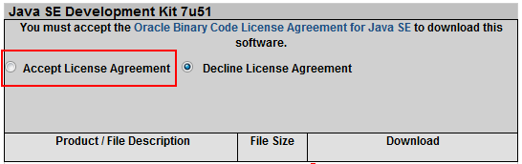

图1.2 下载前必须接受许可协议

2. 安装JDK
【Step 1】选择并运行下载的JDK7安装程序，进入安装向导界面，单击【下一步】按钮，开始JDK的安装过程。
【Step 2】在弹出的【Java SE Development Kit 7 Update 51 - 自定义安装】对话框中，可以对系统的功能模块有选择地进行安装；对于用不到的功能模块，可以取消安装，从而避免存储资源的浪费。但“开发工具”模块属于必须安装项目，用户无权取消安装。系统默认安装全部的功能模块。通过单击【更改】按钮，可以改变系统默认的安装路径，如图1.3所示。
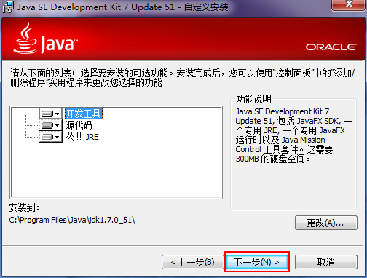

图1.3 【Java SE Development Kit 7 Update 51 -自定义安装】对话框
【Step 3】单击【下一步】按钮，弹出安装进度指示条。此时无须操作，等待安装进度结束。
【Step 4】安装结束后，弹出【完成】对话框。单击【关闭】按钮，则退出JDK的安装。

3. 为JDK配置系统环境变量
使用JDK之前，需要先将相关的系统环境变量设置好，否则无法有效地运行JDK的命令。
配置JDK主要涉及以下三类系统环境变量。
(1) JAVA_HOME：该变量的作用是指示JDK的安装根目录。
(2) CLASSPATH：该变量的作用是为操作系统指示各类系统所包含的重要类所在的位置路径。
(3) PATH：该变量的作用是为操作系统指示各类外部命令或实用程序(如JDK的编译命令 javac.exe、运行命令 java.exe等)所在的位置路径。
JAVA_HOME变量的值是唯一的。CLASSPATH与PATH两类变量的值却可以包含多个路径指示字符串，各路径字符串之间以英文半角的分号( ; )分隔。操作系统在检索类或命令的位置时，将依照各路径出现的顺序依次查找对应的位置。
不同版本的操作系统，环境变量的配置方法大致相同，只是某些细节会略有差别。下面以Windows 7为例，详细讲解配置JDK环境变量的方法与步骤。
【Step 1】在桌面上右击【计算机】图标，从弹出的快捷菜单中选择【属性】命令；或者选择Windows的【开始】|【控制面板】菜单命令，依次打开【系统和安全】和【系统】选项。这两种方法都将打开计算机系统。
【Step 2】单击信息窗口右侧列表中的【高级系统设置】选项，弹出【系统属性】对话框，在该对话框中切换到【高级】选项卡，如图1.4所示。
【Step 3】打开【环境变量】对话框。方法如下：单击【高级】选项卡右下方的【环境变量】按钮，弹出如图1.5所示的【环境变量】对话框。
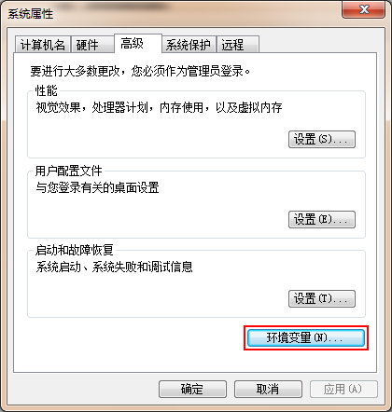 | 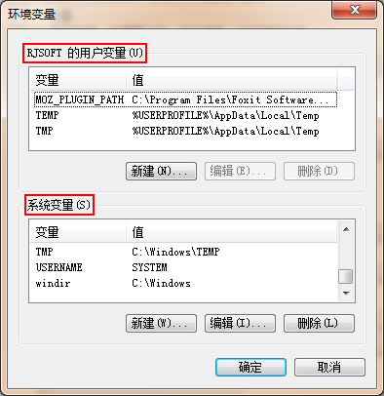
图1.4 【系统属性】对话框 | 图1.5 【环境变量】对话框
【环境变量】对话框提供了对环境变量进行编辑操作的手段。对话框分为上、下两个不同的编辑区：上方的编辑区能够对特定用户的环境变量进行新建、编辑与删除操作；下方的编辑区则针对所有用户的系统环境变量进行新建、编辑与删除操作。
对特定用户的环境变量进行配置，其效果是仅对以同样身份登录的用户起作用；对系统的环境变量进行配置，则对所有的用户都有效。因此，配置系统的环境变量比配置特定用户的环境变量影响的范围更为广泛。
提示：下面的操作将全部针对系统的环境变量。
【Step 4】创建系统环境变量JAVA_HOME，指明JDK安装的根目录路径，用来简化后面两个环境变量的赋值操作。单击【环境变量】对话框的【系统变量】选项组中的【新建】按钮，打开如图1.6所示的【新建系统变量】对话框，在【变量名】文本框中输入环境变量名称JAVA_HOME，在【变量值】文本框中输入安装JDK时所选择的根目录路径(笔者的安装根目录路径为C:\Program Files\Java\jdk1.7.0_51)；检查无误后，单击【确定】按钮。
【Step 5】建立系统环境变量PATH，并使变量值务必包含JDK安装根目录下的bin和 jre\bin两个子目录，如图1.7所示。
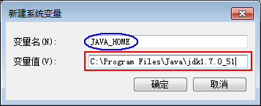 | 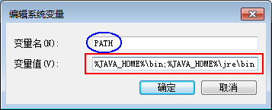
图1.6 指定环境变量JAVA_HOME的值 | 图1.7 指定环境变量PATH的值
如果PATH变量已经存在，请不要破坏原有的变量值。此时只需单击【编辑】按钮，打开【编辑系统变量】对话框，修改PATH的值即可。修改时，在原有变量值的任意项位置后面添加JDK相应的两个子目录路径字符串“%JAVA_HOME%\bin; %JAVA_HOME%\jre\bin;”，两个路径项之间，以分号作为分隔符。其中“%JAVA_HOME%”是对环境变量JAVA_HOME内容的引用，代表了JDK安装根目录路径C:\Program Files\Java\jdk1.7.0_51。
【Step 6】新建(或编辑)系统环境变量CLASSPATH，并将重要的类库压缩文件包及类库的位置路径赋值给该变量。此处以CLASSPATH变量的编辑为例加以说明。
在【环境变量】对话框的【系统变量】选项组中选中CLASSPATH选项，单击【编辑】按钮，打开【编辑系统变量】对话框，如图1.8所示。
在该对话框中修改CLASSPATH的值。即在保留原有变量值的基础上，增加字符串“.;%JAVA_HOME%\lib; %JAVA_HOME%\lib\dt.jar ;%JAVA_HOME%\lib\tools.jar;”。
其中“.”代表系统的当前路径，子目录lib为JDK的基础类库与若干支撑文件的位置路径，dt.jar和tools.jar为JDK的两个压缩文件，文件中封装着一些重要的系统类，它们是JAR格式的文件。
知识：JAR(Java Archive File)文件格式是一种与平台无关的压缩格式。JAR 文件允许将许多文件组合在一起，不仅用于压缩和发布，而且还用于部署和封装类库、组件和插件程序，并可以被Java编译器直接使用。
【Step 7】至此，环境变量已经完成配置，单击【确定】按钮，系统即将配置好的环境变量自动保存。
【Step 8】进入DOS命令窗口。方法如下：选择Windows的【开始】|【运行】菜单命令，在打开的【运行】对话框中输入CMD命令并按Enter键；或者选择Windows的【开始】|【所有程序】|【附件】|【命令提示符】菜单命令，打开如图1.9所示的DOS命令窗口。
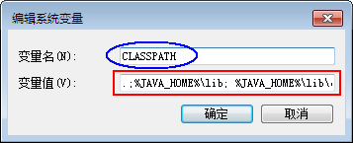 | 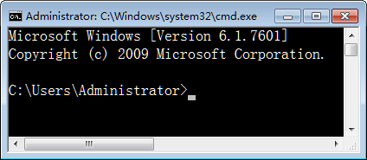
图1.8 编辑环境变量CLASSPATH的值 | 图1.9 DOS命令窗口
【Step 9】测试JDK系统环境是否配置成功。方法如下：在DOS命令窗口的当前光标处，依次输入“java -version”和“javac -version”两条命令。输入每条命令后，按Enter键来运行命令，系统将依次显示出Java解释程序java.exe和Java编译程序javac.exe的版本号。只要两个程序的版本显示正常，就说明JDK的环境已经配置成功。如图1.11所示。

4. 改变DOS命令窗口的显示模式
DOS命令窗口默认以黑屏白字的颜色方案显示内容。可以通过DOS命令窗口的系统菜单，改变命令窗口的显示外观。
【Step 1】单击DOS命令窗口标题行左侧的图标，打开系统菜单，选择【属性】命令，打开设置命令窗口属性的对话框。
【Step 2】在该对话框中，切换到【颜色】选项卡，选中【屏幕文字】单选按钮，并在下面的颜色面板中选中黑色作为窗口的文字颜色，选中【屏幕背景】单选按钮，从颜色面板中选中白色作为窗口的背景颜色，然后单击【确定】按钮，使设置生效，如图1.10所示。
【Step 3】对换前景颜色与背景颜色后，DOS命令窗口的外观如图1.11所示。
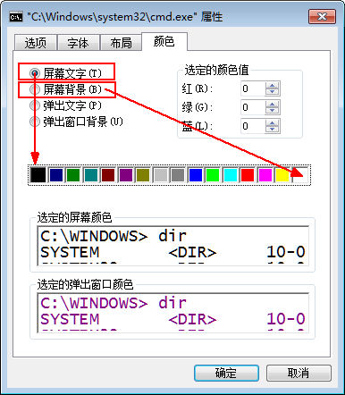 | 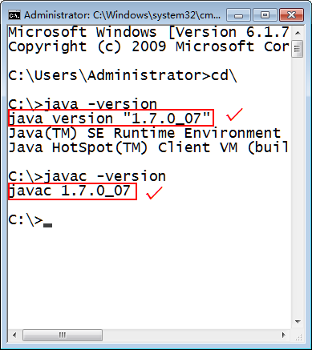
图1.10 用属性对话框修改命令窗口的外观 | 图1.11 改变前景色与背景色后的命令窗口

5. 编辑输入案例程序
对于初学者，建议使用简单易用的Windows 记事本作为编辑工具，采用手工方式，输入第一个Java案例程序，并以Case_1_1.java为文件名保存起来。
【Step 1】启动Windows记事本(或者使用更专业的文本编辑器)，输入案例1的程序代码(注意严格区分字母的大小写)。
【Step 2】代码输入完毕并检查无误后，选择记事本的【文件】|【另存为】菜单命令，打开【另存为】对话框，新建或选择一个特定文件夹作为程序保存的位置。
【Step 3】在【另存为】对话框中，首先将【保存类型】的选项值由默认的“文本文档(*.txt)”类型更改为“所有文件(*.*)”类型，然后在【文件名】下拉列表框中输入文件名Case_1_1.java。如果不改变【保存类型】的默认选项值——“文本文档(*.txt)”，程序文档将以Calculation.java.txt为名保存，编译时定会出错。
在不改变【保存类型】默认选项值的情况下，可以在输入文件名Case_1_1.java的时候，用一对半角的双引号(" ")将文件名界定起来，即在【文件名】下拉列表框中输入"Case_1_1.java"，而不是直接输入Calculation.java。
【Step 4】单击【保存】按钮，将程序保存到指定的文件夹下(假定保存位置为D:\JavaExample)，如图1.12所示。

6. 调试运行案例程序
Java源程序并不能直接运行。它还需要先经过编译程序的语法检验与代码“翻译”，生成字节码程序，字节码程序再被解释执行程序生成与硬件对应的机器码程序，最终才能显示出运行结果。
JDK为Java的应用开发提供了编译器javac.exe与解释器java.exe等可执行的命令程序。这些命令程序支持Java代码的编译、调试与运行。
【Step 1】将存放案例1源程序文档的路径设置成当前目录。方法如下：打开DOS命令窗口，如果当前所在的磁盘不是D盘，先输入“D:”命令并按Enter键，转换到D盘根目录下，执行更改路径的DOS命令“cd D:\JavaExample”，将存放Case_1_1.java文档的位置设置为当前目录。
【Step 2】执行javac.exe程序，对源程序文档Case_1_1.java进行编译。执行的命令如下：

javac Case_1_1.java <回车>

如果没有出现任何信息，系统自动回到DOS命令符状态，说明程序没有错误，已经顺利通过了语法检测；否则，如果显示出错信息，则说明程序中还有错误存在。此时需要在编辑器中打开源程序，检查源代码，修正错误后重新保存文档，然后再次执行javac命令。重复这种编译调试过程，直至最终修正完程序中的所有错误，通过编译为止。
成功通过编译的Java程序，会生成以Case_1_1为文件主名、以.class为扩展名的字节码文件Case_1_1.class。字节码文件又称为类文件，其内容不再是文本数据，由解释器程序java.exe负责执行。
【Step 3】运行字节码程序，查看输出的结果。执行java.exe程序，对Case_1_1.class文件进行解释运行。执行的命令如下：

java Case_1_1 <回车>

运行结果如图1.13所示，从而验证了程序的功能是绘制四叶玫瑰曲线图案。
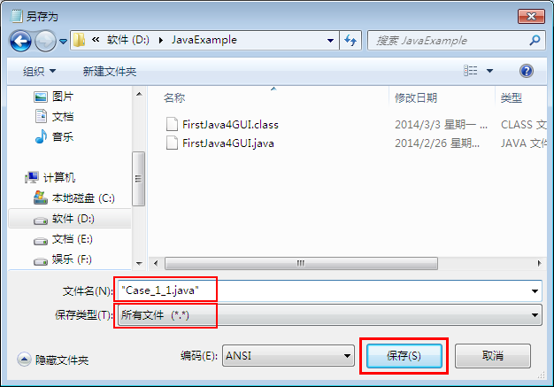 | 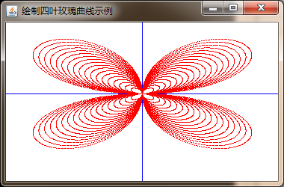
图1.12 【另存为】对话框 | 图1.13 案例1的运行结果
知识：JDK为命令程序的使用配备了简洁的帮助信息。在DOS命令窗口中，输入“<命令程序文件名> -help”，按Enter键后，便可得到关于该命令的功能与用法说明。其中“-help”参数用来显示当前命令的帮助信息。

1.1.4 拓展提升
JVM(Java Virtual Machine)是Java虚拟机概念的缩写。JVM是在真实的物理计算机上用软件模拟实现的一种假想机器，这种机器具有完善的硬件架构和相应的指令系统。JVM是Java平台独立性的基础。
Java源程序在运行前，并不直接被编译成机器语言指令，而是先被编译成一种能够被JVM所理解的中间代码——字节码(Byte Code)。字节码被存储在扩展名为.class的字节码文件中。由于字节码不面向任何特定的处理器，只面向JVM，所以它与实际的平台无关，能够有效地保证Java的可移植性和安全性。
解释运行JVM字节码的工作由Java解释器来完成。解释器在执行字节码之前，先将字节码转换为与系统具体硬件对应的机器指令，然后才能运行程序。Java解释器相当于运行Java字节码的“CPU”，但此类“CPU”不是通过硬件实现的，而是通过软件来实现的。
Java虚拟机屏蔽了不同系统平台的差异性，提供了在不同的平台间进行无缝移植的可靠保证。有了JVM机制，程序员只需关注应用程序自身，不需过问程序执行的硬件环境。应用程序只要能够在JVM上运行，就可以在所有支持JVM的平台上不加修改地运行。

1.2 案例2：基于MyEclipse的Java程序验证
在案例1中，我们可以采用任何一款文本编辑器(如Windows 记事本、UltraEdit、Editplus等)来编写Java代码，然后采用JDK的命令来编译、运行程序。这种开发模式简单易用，学习者能够较好地领悟程序结构和基本语法，同时开发、执行Java程序的效率也非常高。但是，JDK不提供集成开发环境IDE(Integrated Development Environment)，对于复杂的Java应用开发，它则显得捉襟见肘，难以应对。面对这一局面，许多组织和商业公司陆续推出了具有IDE特性的Java编程工具。这类工具集编辑、编译、调试、运行于一体，具有友好易用的图形化界面，为Java开发带来了极大便利。

1.2.1 必备知识
MyEclipse是当今广为流行的一款基于Eclipse的集成开发工具，无论是Java SE、Java ME，还是Java EE的开发，MyEclipse都能提供强大的支持。
MyEclipse为Eclipse提供了大量私有的和开源的Java工具集合，解决了各种开源工具不一致的缺点。可以把MyEclipse看作是强化版的Eclipse的插件集合。但与Eclipse完全免费的性质不同，MyEclipse是商业化的软件，试用期过后，需要付费才能继续使用。

1.2.2 案例综述
案例2仍为验证性案例。利用MyEclipse的集成开发环境，编辑并运行该案例，验证其正确性。

1. 案例任务
安装MyEclipse，将案例1中已经安装成功的JDK7和JRE7配置到MyEclipse系统中，作为内置的编译器与运行器。然后在MyEclipse的集成开发环境下，建立名为DiskSimulant的工程，并输入下面的源代码，经过调试、编译与运行，观察输出的结果。
案例2的程序代码(程序文档名称：Case_1_2.java)如下：

1: //引入标准的类包
2: import java.awt.*;
3: import javax.swing.*;
4: //定义主类Case_1_2
5: public class Case_1_2 extends JFrame {
6: static final int appWidth = 380, appHeight = 380;
7: //定义Case_1_2类的构造方法
8: public Case_1_2(String title) {
9: super(title); //调用父类构造方法显示窗口标题
10: setSize(appWidth, appHeight); //定义窗口大小
11: setVisible(true); //定义窗口的显示属性为可见
12: }
13: //定义绘图方法paint
14: public void paint(Graphics g) {
15: super.paint(g); // 调用父类的绘制方法
16: int ox=appWidth/2, oy=appHeight/2; //获取应用窗口的屏幕中心点坐标
17: int radius = 5; //设置同心圆的初始半径值
18: int red, green, blue; // 为使用RGB方法定义三原色要素变量
19: for (int loop = 1; loop <= 50; loop++){ //构造循环结构绘制50个彩色同心圆
20: //调用随机方法产生红、绿、蓝三原色的分量值
21: red = (int) (Math.random() * 256);
22: green = (int) (Math.random() * 256);
23: blue = (int) (Math.random() * 256);
24: //用RGB的方式，由三原色分量创建颜色对象作为绘图的画笔颜色
25: g.setColor(new Color(red, green, blue));
26: //以(ox,oy)为公共圆心，绘制半径递增的彩色同心圆
27: g.drawOval(ox - radius, oy - radius, 2 * radius, 2 * radius);
28: radius += 3; // 半径每次增进3个像素
29: }
30: }
31: //定义入口方法main
32: public static void main(String[ ] args) {
33: Case_1_2 app = new Case_1_2("彩色同心圆模拟唱片示例"); //创建应用实例
34: //为应用程序添加处理关闭窗口的功能
35: app.setDefaultCloseOperation(JFrame.EXIT_ON_CLOSE);
36: }
37: }

2. 程序说明
程序中调用了Java系统类库内含的许多标准方法，如随机方法random、颜色设置方法setColor、椭圆绘制方法drawOval等。而绘图方法paint为程序中最重要的方法，它的功能是绘制50个彩色同心圆，从而模拟出唱片的效果。实现的过程分为以下几步。
(1) 计算出绘图窗口中心点的坐标值，存放在变量ox与oy中。
(2) 调用随机方法random，产生三个[0,255]范围内的随机整数作为三个颜色分量，调用setColor方法，设置绘图句柄的颜色值为随机色彩。
(3) 在循环结构中反复调用drawOval方法，用同一个中心点作为圆心，以半径每次递增三个像素的方式绘制出50个彩色的同心圆。

3. 案例剖析
案例2的任务可分解为以下五个子任务。
(1) 下载MyEclipse软件并安装。
(2) 为安装后的MyEclipse配置JDK7与JRE7。
(3) 在MyEclipse的IDE环境下，为案例2创建项目。
(4) 在IDE环境下，为项目创建主类，输入案例2的Java代码。
(5) 在IDE环境下编译并运行项目代码，检验程序输出结果是否正确。

1.2.3 解决步骤
依据案例任务的分解结果，顺序完成以下每个子任务。

1. 下载并安装MyEclipse
案例2将使用MyEclipse软件作为开发编程工具。
【Step 1】下载MyEclipse。登录MyEclipse官方网站(网址为：http://www.myeclipseide.com)，下载较新版本的MyEclipse。本书下载的MyEclipse 是10.1版本。
【Step 2】运行安装程序，打开如图1.14所示的MyEclipse 10.1 Installer(安装向导)对话框，单击Next按钮，进入下一步。
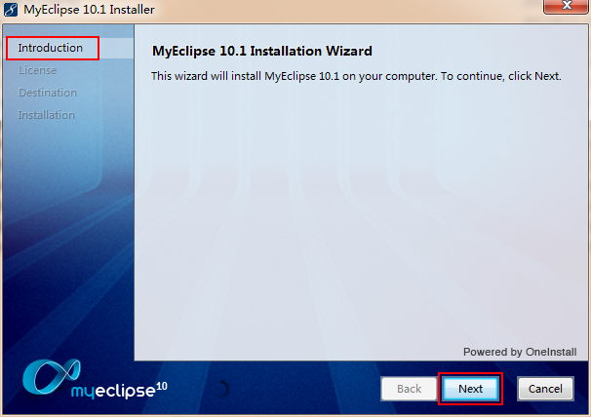

图1.14 MyEclipse 10.0 Installer对话框
【Step 3】 在License(授权许可)界面中，选中 “我接受授权许可协议条款”复选框，接受许可协议条款，然后单击Next按钮，进入下一步。
【Step 4】 在Destination(目的路径)，系统显示出MyEclipse默认的安装路径。通过单击Change按钮，能够重新指定新的安装路径。确定了合适的安装路径后，单击Next按钮，进入下一步。
【Step 5】 在Options(选项)界面中，选择软件安装的模式类型。系统默认为All (全部)类型，选择该类型将安装MyEclipse所有的功能模块与插件。如果选中Customize optional software(定制可选软件)复选框，单击Next按钮，将显示所有可安装软件模块的名称列表，如图1.15所示。
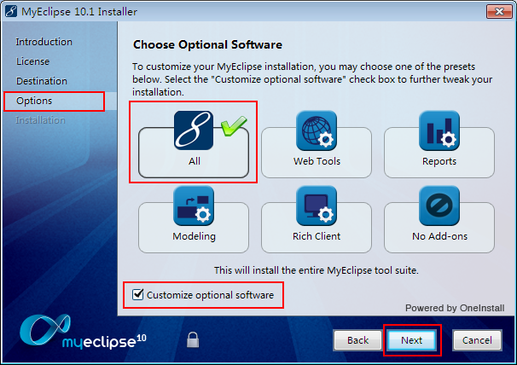

图1.15 选择软件安装的模式类型
【Step 6】选中或取消选中软件模块名称前的复选框，调整准备安装的功能模块与工具插件。单击Next按钮，进入Installation(安装)界面。
【Step 7】安装完成后，进度条消失，弹出Installation Complete(安装完成)对话框。如果希望随后就运行MyEclipse 程序，则选中对话框中的Launch(启动) MyEclipse复选框；否则取消选中该复选框。单击Finish(完成)按钮，关闭安装向导。
【Step 8】MyEclipse是商用软件，安装后允许用户试用一段时间。如果要长期使用，需要购买或者获取一个有效的注册码。
将注册码注册给MyEclipse的方法为：启动MyEclipse，选择MyEclipse | Subscription Information(注册信息)菜单命令，打开Update Subscription(修改注册)对话框，在相应的文本框中输入注册用户名称与注册码，然后单击Finish按钮。注册一旦成功，就可以不受限制地使用 MyEclipse的所有功能。

2. 为MyEclipse配置系统应用版本的JDK和JRE
安装后的MyEclipse已经配备了自带的JDK与JRE程序包。如果要将MyEclipse内含的JDK/JRE替换为当前系统中已经安装好的较高版本的JDK/JRE，就需要重新配置JDK与JRE。
【Step 1】 单击Windows系统的【开始】菜单，选择【所有程序】 | MyEclipse | MyEclipse 10命令，启动MyEclipse程序。首次启动MyEclipse时，系统会弹出对话框，让用户输入或指定一个合适的文件夹作为今后存储应用程序的工作区(Workspace)。如果输入的工作区目录不存在，MyEclipse将自动创建该目录。如果选中对话框底端的Use this as the default and do not ask again(将当前的工作区作为默认设置)复选框，指定的文件夹将成为默认的用户工作区。
知识：MyEclipse的工作区又称为工作空间，其实质是一个用于存放项目文件、环境信息等重要数据的工作目录。每个MyEclipse的工作区可以包含多个项目，但是一个工作区在某一时刻只能被单个进程占用。可以对一个MyEclipse设置多个工作区。
【Step 2】单击OK按钮，打开MyEclipse主界面，如图1.16所示。
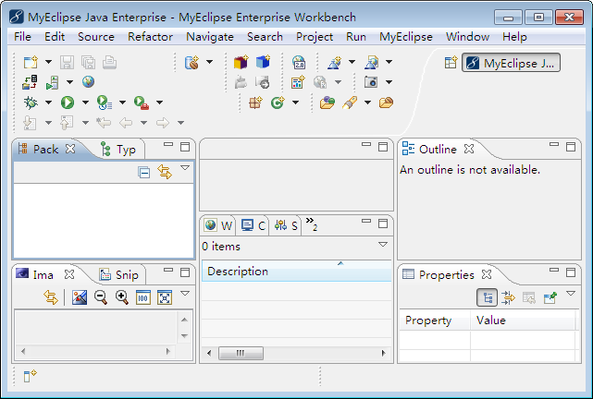

图1.16 MyEclipse主界面
【Step 3】选择MyEclipse的Window | Preferences菜单命令，打开Preferences(参数配置)对话框。
在该对话框左侧的项目树中，展开Java节点，选中Compiler(编译器)子节点；在对话框的右侧，将当前JDK的版本号由1.6改为1.7；单击Apply(应用)按钮，使更改生效；如果此时单击OK按钮，将关闭对话框，返回MyEclipse的主界面。
【Step 4】在Preferences对话框的左侧，选中Java节点下的Installed JREs(已安装的JRE)子节点，在对话框的右侧将出现已安装的JRE信息列表，如图1.17所示。
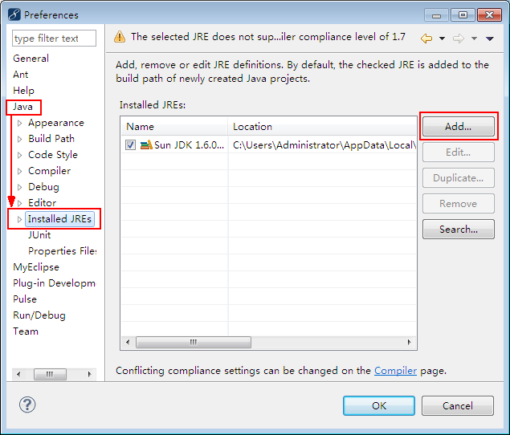

图1.17 已安装的JRE信息列表
【Step 5】单击Add(添加)按钮，弹出Add JRE: JRE Type对话框，该对话框用来为Java应用开发指定新的JRE版本。选中Standard VM类型，单击Next按钮，弹出Add JRE: JRE Definition对话框。
【Step 6】在该对话框中，单击JRE home:文本框右侧的Directory (目录)按钮，打开【浏览文件夹】对话框。首先为新增较高版本的JRE指定其所在的目录位置，然后单击【确定】按钮，返回Add JRE对话框。
【Step 7】此时，系统在JRE name:文本框中自动出现一个与新添加的JRE版本对应的标识名称，用户可以修改这个名称。同时，该版本JRE所包含的类型为jar的系统类库文件被列表显示，单击Add External JARs按钮，可以往列表中添加其他外部的jar库文件。
【Step 8】单击Finish按钮，返回到Preferences对话框。选中新添加JRE项目左侧的复选框，将该高版本的JRE设置为系统默认的Java运行时环境，如图1.18所示。
【Step 9】单击OK按钮，关闭Preferences对话框，系统弹出如图1.19所示的提示对话框，提示用户当前的编译环境设置已经更改。单击Yes按钮，则新的配置生效。
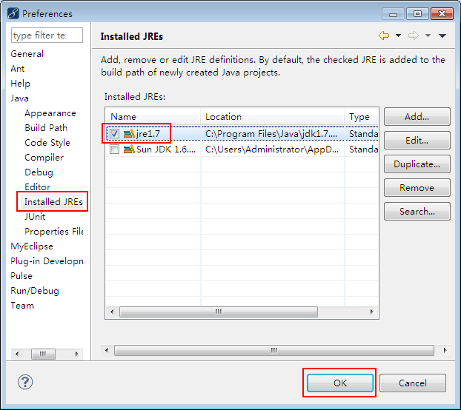

图1.18 将新添加的JRE设置为系统默认的Java运行时环境
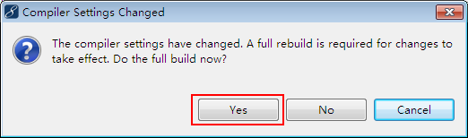

图1.19 当前Java运行环境配置被更改的信息提示对话框

3. 在MyEclipse中为案例2创建项目
在MyEclipse中，编译运行的单元不再是Java的程序文档，而是项目(Project)。项目是一系列相关文件(代码文档)和环境信息(如界面布局、类的路径、发布路径、编译器级别等)的有机集合。所有可以编译运行的资源必须放在项目中，单独的程序文档在MyEclipse中无法直接使用。
用MyEclipse生成案例2的代码，必须从创建项目开始。
打开项目，可以先选中单个或者多个项目对象，然后选择Project | Open Project菜单命令，或者右击，从弹出的快捷菜单中选择Open Project命令。关闭项目，可以先选中要关闭的单个或者多个项目对象，然后选择Project | Close Project菜单命令，或者右击，从弹出的快捷菜单中选择Close Project命令。
【Step 1】在MyEclipse主界面中，选择File | New菜单命令，弹出下级子菜单。
【Step 2】选择Java Project子菜单命令，打开New Java Project(新建Java项目)对话框，在Project Name文本框中，输入案例2的项目名称DiskSimulant，系统自动在默认的工作区中创建与项目名称相同的文件夹，其他选项保持默认值，然后单击Finish按钮。
【Step 3】首次创建工程时，系统将弹出如图1.20所示的Open Associated Perspective (打开关联的透视图)对话框，提示用户当前的工程将与Java透视图关联起来。如果希望以后一直使用这种关联，就选中该对话框下方的Remember my decision复选框，然后单击Yes按钮；否则，保持Remember my decision复选框的未选中状态，并单击No按钮。
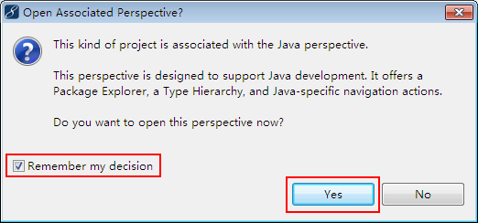

图1.20 询问是否将当前工程与Java透视图关联起来
知识：透视图是保存当前菜单、工具栏、视图、编辑器等界面元素的布局与状态信息的一个命名的集合。MyEclipse通过为常用的功能模块设置相应的透视图，为用户提供了一种在不同界面布局之间实现快速切换的便捷而高效的途径。
【Step 4】系统返回MyEclipse工作台界面，此时，左上方的Package Explorer(类包浏览器)视图中出现新建的Java项目DiskSimulant，如图1.21所示。
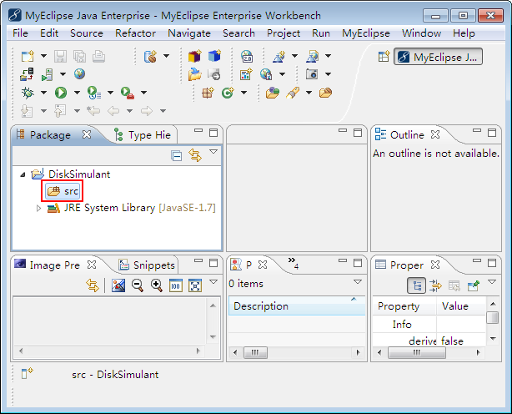

图1.21 Java项目DiskSimulant创建成功

4. 在MyEclipse中为项目创建类
在案例2的项目中，创建Java类Case_1_2，并为该类编写所有的方法代码。
【Step 1】为新建的项目创建一个名为Case_1_2的Java类。方法为：选择File | New | Class菜单命令，弹出New Java Class对话框；在Name文本框中输入类名“Case_1_2”；选中public static void main(String[] args)复选框，该复选框的作用是在新创建的类中包含入口方法main，然后单击Finish按钮，如图1.22所示。
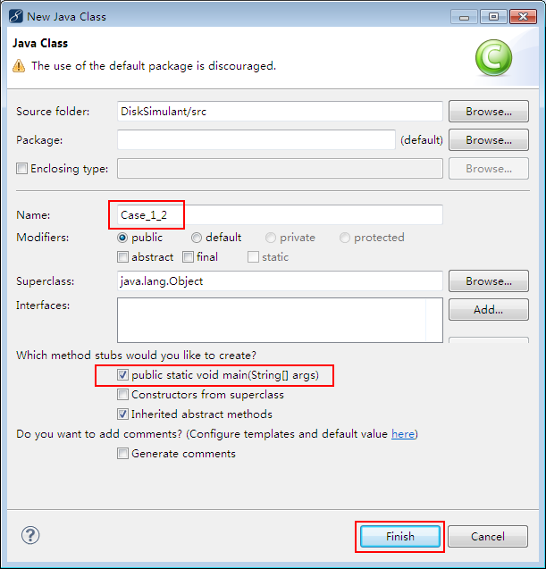

图1.22 为项目创建Java类
【Step 2】 系统返回MyEclipse主界面，此时，Package Explorer视图中的src文件夹下出现类文件Case_1_2.java；同时，类的框架代码出现在编辑器窗口中，如图1.23所示。
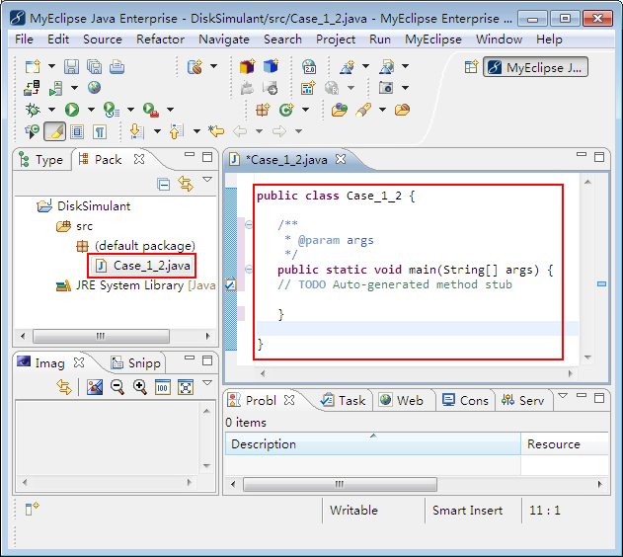

图1.23 Case_1_2类创建完成
【Step 3】为新建的类引入两个系统的标准类库包：java.awt和 javax.swing。方法为：在代码编辑器中，将光标放在代码的最顶端空白行上，输入“import java”，当再输入英文句号( .)后，一个类库列表框弹出，如图1.24所示。双击java.awt.*表项，系统自动完成第一行引入类库指令的输入。用同样的方法可以输入第二行引入类库的指令。
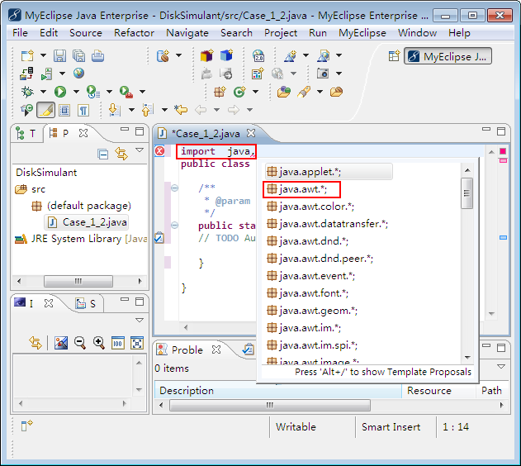

图1.24 在IDE平台中输入引入类库的指令
【Step 4】对照前面所给出的案例程序代码，在代码编辑器中将Case_1_2类的定义补充完整。借助于MyEclipse所提供的语法高亮显示和错误纠正功能，在IDE环境下输入编辑程序，不仅方便快捷，而且不易出错。
完成类的代码后，从Outline(大纲)视图中，可以观察到类中的引入语句、成员变量和方法等重要元素，如图1.25所示。如果当前outline视图没有显示，则选择Window | Show View(显示视图) | Outline菜单命令，便可打开该视图。
知识：MyEclipse的outline视图与代码编辑器是同步关联的。在outline视图中选中的元素，其在代码编辑器中的对应元素同时也被高亮选中；反之，代码编辑器的状态一旦发生变化，outline视图的内容也将随之发生相应的改变。

5. 在MyEclipse中编译运行案例2的项目
在IDE环境下，MyEclipse通过内置的编译器自动将Java代码编译成类文件，并调用内置的Java解释器来运行程序。
【Step 1】选择 Run | Run 菜单命令，或者单击工具栏中的命令按钮，选择Run As | Java Application 命令，运行项目DiskSimulant。
【Step 2】系统弹出Save and Launch(保存并运行)对话框，单击OK按钮，确认保存程序，运行项目。
【Step 3】系统自动编译并运行案例2的项目。项目运行的结果如图1.26所示。
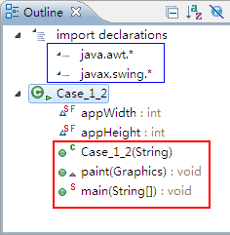 | 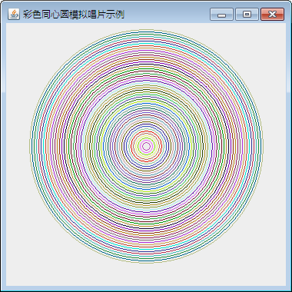
图1.25 outline(大纲)视图显示出的项目类结构 | 图1.26 案例2的运行结果

1.2.4 拓展提升
除了MyEclipse外，还有众多采用集成开发环境作为界面的优秀的Java开发工具。例如Borland公司的Jbuilder、Microsoft 公司的Visual J++(简记为VJ++)、Oracle公司的NetBeans，以及IBM公司和Eclipse.org联盟共同研发的Eclipse等，都是可视化的 IDE开发工具。

习 题

1. 填空题
(1) Java细分为三个版本，三个版本的简称为__________、__________ 、__________。
(2) Java编译器将用Java语言编写的源程序编译成__________。
(3) Java源程序的运行，至少要经过__________和__________两个阶段。
(4) Java源程序文档和字节码文件的扩展名分别为__________和__________。
(5) MyEclipse是基于__________的集成开发工具。
(6) MyEclipse编译运行的单元是__________，而不是程序文档。

2. 单项选择题
(1) JDK中，用于编译程序的工具是( )。
A. Javac B. Javap C. Java D. Javadoc
(2) Java是一种( )的语言。
A. 编译型 B. 混合型 C. 解释型 D. 以上都不是
(3) JDK安装完成后，主要的命令，如Javac、Java等，都存放在根目录的( )文件夹下。
A. include B. jre C. lib D. bin
(4) 在Windows下为JDK配置系统环境变量，以下不是合法环境变量的是( )。
A. JAVA_HOME B. JAVA_PATH
C. PATH D. CLASSPATH
(5) 在MyEclipse中，编译运行的单元是( )。
A. 程序文档 B. 项目 C. Java类 D. 字节码文件

3. 程序验证题
下面给出绘制钻石图案的Java程序代码。
(1) 用Windows记事本输入程序，并用JDK相应的命令程序编译、运行程序，验证程序的正确性。
(2) 启动MyEclipse软件，在其集成开发环境下，编辑并运行同一程序，验证程序的正确性。

1: import java.awt.*; //引入标准的类包
2: import javax.swing.*;
3: //定义主类Diamond
4: public class Diamond extends JFrame {
5: static final int MAXPOINTS=17; //定义分割的份数
6: static final int FRAMEWIDTH = 400, FRAMEHEIGHT = 400;
7: private int x0=FRAMEWIDTH/2,y0=FRAMEHEIGHT/2;
8: static final double PAI=3.1415926;
9: private int x[]=new int[MAXPOINTS]; //定义分割点坐标数组
10: private int y[]=new int[MAXPOINTS];
11: public Diamond(String title) { //定义Diamond类的构造方法
12: super(title); //调用父类构造方法显示窗口标题
13: setSize(FRAMEWIDTH, FRAMEHEIGHT); //定义窗口大小
14: setVisible(true); //定义窗口的显示属性为可见
15: }
16: public void paint(Graphics g) { //定义绘图方法
17: int i,j;
18: int radius =150;
19: double gap=2*PAI/MAXPOINTS; //定义相邻分割点间的角度
20: super.paint(g); //调用父类的绘制方法
21: for (int loop = 0; loop < MAXPOINTS; loop++){ //计算分割点的坐标
22: x[loop]=(int)(radius*Math.cos(loop*gap)+x0);
23: y[loop]=(int)(radius*Math.sin(loop*gap)+y0);
24: }
25: g.setColor(Color.BLUE);
26: for (i=0;i<=MAXPOINTS-2;i++) //分割点之间绘制直线相连
27: for (j=i+1;j<=MAXPOINTS-1;j++)
28: g.drawLine(x[i],y[i],x[j],y[j]);
29: g.drawLine(x[i],y[i],x[0], y[0]);
30: }
31: public static void main(String[ args) { //定义入口方法
32: Diamond app = new Diamond("美丽的钻石图案");
33: app.setDefaultCloseOperation(JFrame.EXIT_ON_CLOSE);
34: }
35: }

程序运行的结果类似于图1.27所示。
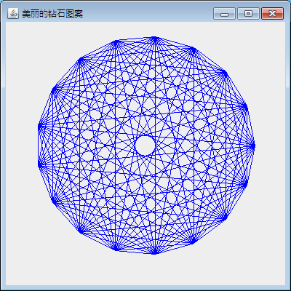

图1.27 程序运行的结果

4. 简答题
(1) JDK安装完成后，如何设置环境变量？
(2) 列举出三个Java的集成开发环境平台。
(3) 简述Javac命令的功能与用法。
(4) 简述Java命令的功能与用法。
(5) 简述在MyEclipse的集成开发环境下，开发应用程序的过程。

